附件：

内建协函〔2024〕164号

关于转发《关于开展2024年度建筑业AAA级信用企业

（建筑施工机械设备企业）评价工作的通知》的通知

各盟市建筑业协会、会员单位：

现将中国建筑业协会建筑安全与机械分会《关于开展2024年度建筑业AAA级信用企业（建筑施工机械设备企业）评价工作的通知（建协安机〔2024〕2号）》转发给你们，请按文件要求积极申报，并于8月14日前将报名回执发送至内蒙古自治区建筑业协会机械租赁与劳务管理分会邮箱。

联 系 人：王小平  13294815888

冬妮亚  15548877568

联系地址：呼和浩特市新城区丝绸之路大道兴泰商务

广场T4号10层

邮    编：010020

邮    箱：njxjxzlylwglfh@163@.com

网    址：www.nmjx.org

附件：1.《关于开展2024年度建筑业AAA级信用企业（建筑施工机械设备企业）评价工作的通知》（建协安机〔2024〕2号）

2.《2024年建筑业AAA级信用企业（建筑施工机械设备企业）推荐汇总表》

3.《建筑施工机械设备企业信用评价申请表》

内蒙古自治区建筑业协会

2024年7月30日

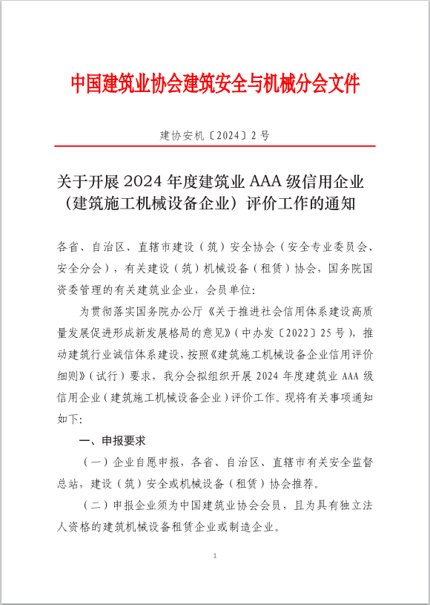

附件1

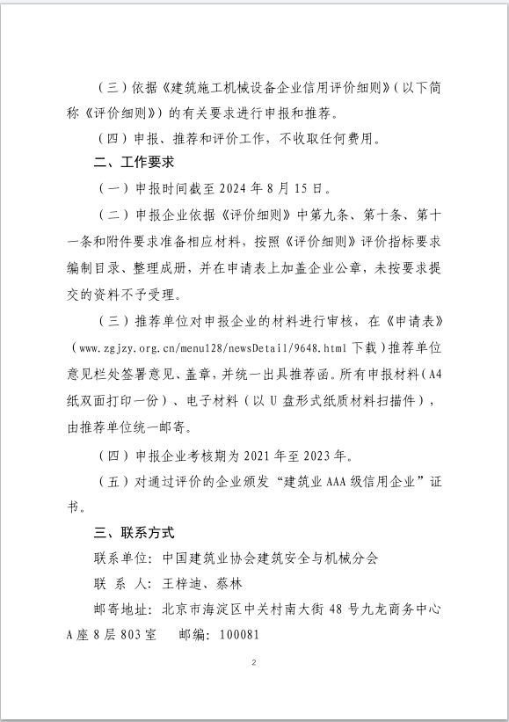

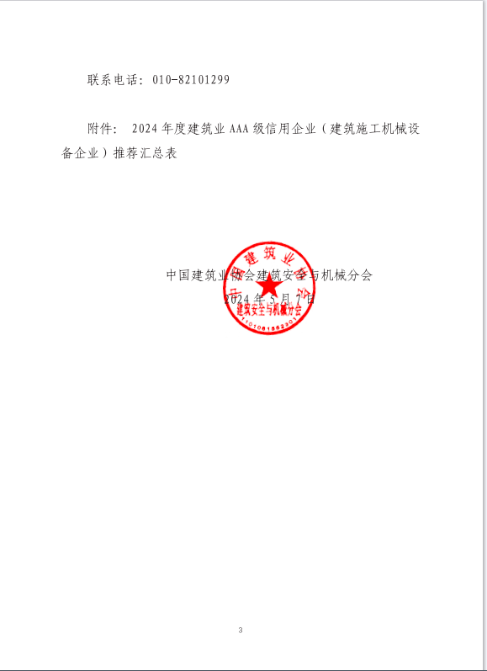

附件2

|  |
| --- |
| 2024年度建筑业AAA级信用企业（建筑施工机械设备企业）推荐汇总表 |
| 推荐单位（盖章）： 联系人： 职务： 电话：   |  |  |  |  |  |  |  |  | | --- | --- | --- | --- | --- | --- | --- | --- | | 序号 | 单位名称 | 统一社会信用代码 | 联系人 | 电话 | 地址 | 信用中国  查询结果 | 中国执行  信息公开网查询结果 | |  |  |  |  |  |  |  |  | |  |  |  |  |  |  |  |  | |  |  |  |  |  |  |  |  | |  |  |  |  |  |  |  |  | |

填写说明：

1. 申报单位须为中国建筑业协会会员，且具有独立法人资格的建筑机械设备租赁企业或制造企业；

2.《建筑施工机械设备企业信用评价细则》（http://www.zgjzy.org.cn/menu128/newsDetail/9648.html）。

附件3

**建 筑 施 工 机 械 设 备 企 业 信 用 评 价**

**申 请 表**

□评价认证 □复审认证

申请单位（章）：

填 表 日 期： 年 月 日

中国建筑业协会建筑安全与机械分会制

**承 诺 书**

本单位自愿申请参加中国建筑业协会建筑安全与机械分会组织的建筑业企业信用评价活动。

本单位承诺，在申请本信用评价中所提交的资料和数据全部真实、合法、有效，复印件和原件内容一致，并对因材料虚假所引发的一切后果负责。

本单位经自评后认为可以申报如下建筑业企业信用等级：

□AAA级 □AA级 □A级

法定代表人签字：

单位盖章：

年 月 日

一、企业基本情况

（一）工商注册等情况

|  |  |  |  |
| --- | --- | --- | --- |
| 企业名称  （中、英文） |  | | |
| 注册地址 |  | | |
| 经营地址 |  | | |
| 成立时间 |  | 网 址 |  |
| 统一社会信用代码 |  | | |
| 法定代表人 |  | 身份证号 |  |
| 联 系 人 |  | 职 务 |  |
| 联系电话 |  | 传 真 |  |
| 邮政编码 |  | 电子邮箱 |  |

（二）资质及认证情况

|  |  |  |  |  |
| --- | --- | --- | --- | --- |
| 企业资质  类别、等级  发证时间 |  | 证书编号： | | 发证时间： |
|  |  | | |
|  |  | | |
|  |  | | |
|  |  | | |
| 安全生产  许可证 |  | □已取得 证书编号：  □未取得 原 因： | | |
| 特种设备制造许可证 |  | □已取得 证书编号：  □未取得 原 因： | | |
| 体系认证 |  | 已取得  □ISO9001质量管理体系认证  □ISO14001环境管理体系认证  □OHSAS18001职业健康安全管理体系认证 | | |
|  | 其他体系认证 |  | |

（三）人力资源情况（单位：人）

|  |  |  |  |
| --- | --- | --- | --- |
| 指 标 | 年 | 年 | 年 |
| 年末在册人员  其中：管理人员 |  |  |  |
| 工程技术人员  其中：高级职称中级职称初级职称 |  |  |  |
| 施工机械作业持证人员  其中：维修技工人数 |  |  |  |
| 本科及以上学历 |  |  |  |
| 大专学历 |  |  |  |
| 大专以下学历 |  |  |  |
| 社保人数 |  |  |  |

（四）设备情况（单位：台/千牛数）

|  |  |  |  |
| --- | --- | --- | --- |
| 指 标 | 年 | 年 | 年 |
| 设备名称及台数  其中：备案编号  设备类型  设备型号  生产厂家  出厂编号  出厂日期 |  |  |  |

（五）财务、生产经营情况（单位：万元）

|  |  |  |  |
| --- | --- | --- | --- |
| 指 标 | 年 | 年 | 年 |
| 注册资本 |  |  |  |
| 营业额 |  |  |  |
| 资产总额 |  |  |  |
| 负债 |  |  |  |
| 净资产 |  |  |  |
| 设备的出租率及完好率 |  |  |  |
| 应收账款回收率 |  |  |  |
| 净资产收益率 |  |  |  |
| 产值利润率 |  |  |  |
| 资产负债率 |  |  |  |
| 总资产报酬率、销售净利润 |  |  |  |
| 总资产增长率、净利润增长率 |  |  |  |
| 总资产周转率、应收账款周转率、存货周转率 |  |  |  |
| 科技研发经费 |  |  |  |

（六）质量安全情况

|  |  |  |  |
| --- | --- | --- | --- |
| 指 标 | 年 | 年 | 年 |
| 设备质量管理  其中：安装设备(台)  验收合格（台） |  |  |  |
| 质量安全事故  死亡  重伤  经济损失 | 级 次  人  人  万元 | 级 次  人  人  万元 | 级 次  人  人  万元 |

（七）银行信用情况

|  |  |  |  |
| --- | --- | --- | --- |
| 指 标 | 年 | 年 | 年 |
| 有无逾期贷款 | □有 □无 | □有 □无 | □有 □无 |
| 逾期未还贷款金额 | 万元 | 万元 | 万元 |
| 逾期时间 | 天 | 天 | 天 |
| 有无因企业违约造成开立保函的银行赔付 | □有 □无 | □有 □无 | □有 □无 |
| 赔付金额 | 万元 | 万元 | 万元 |

（八）技术创新成果

|  |  |  |  |  |
| --- | --- | --- | --- | --- |
| 类 型 | 成果名称 | 成果编号 | 颁发（布）时间 | 颁发（布）单位 |
| 科技进步奖 |  |  |  |  |
|  |  |  |  |
| 发明专利 |  |  |  |  |
|  |  |  |  |
| 参与制定标准 |  |  |  |  |
|  |  |  |  |
| 其他 |  |  |  |  |

注：1、本表填报企业申请年度前三年的有关数据；

2、企业类型按工商营业执照内容填写；

3、如有重大质量安全事故、违约等情况，请另附材料详细说明；

4、制造、租赁企业可根据不同指标要求进行填写。